ARBEITSBLATT AUSSPRACHE VOKALISCHES r
Momente A1 AB Lektion 12, Ü 5
___________________________________________________________________________

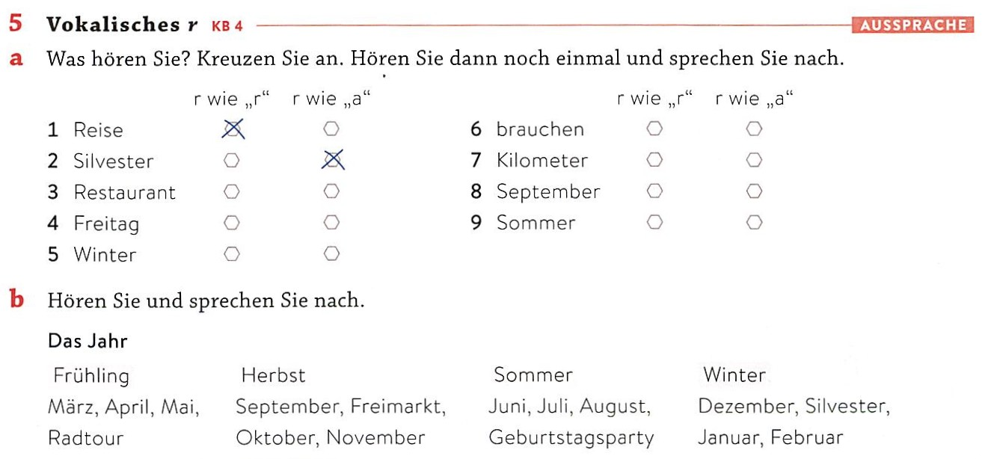

Vokalisches r / La r vocalica

La r vocalica in tedesco non viene pronunciata come una consonante, ma come una a molto breve e aperta.

Viene utilizzata
- quando la r si trova alla fine di una sillaba
- per esempio: lernen, Garten

- quando la r si trova alla fine di una parola
per esempio: September, Sommer

- quando la r segue una vocale
- per esempio: Herbst

